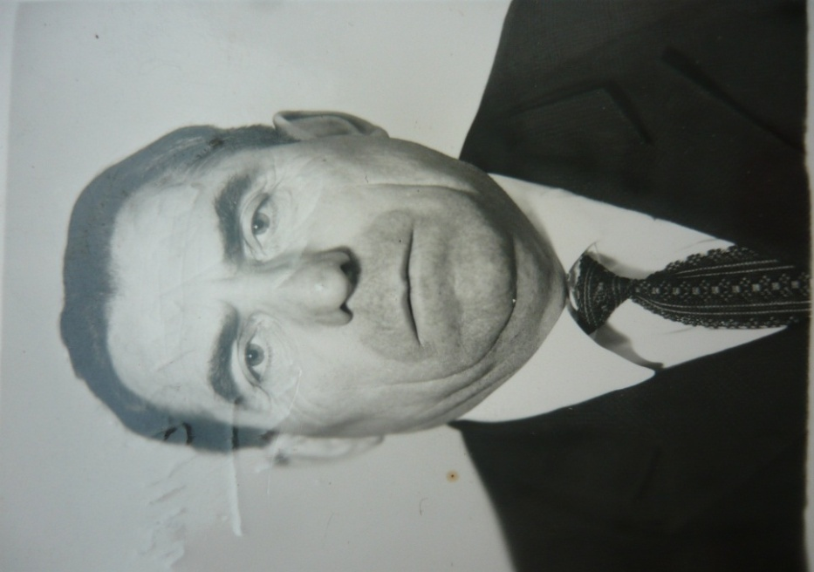Барысенка Міхаіл Ціханавіч

(1922 – 2013)

Нарадзіўся ў мястэчку Мілаславічы Клімавіцкага раёна Магілёўскай вобласці. Скончыў школу тэлефаністаў. Сувязіст. Служыў у 109 палку ІІ дывізіі НКУС. Скончыў Магілёўскі педагагічны інстытут па спецыяльнасці настаўнік геаграфіі. Працаваў завучам у Пагарэлкаўскай сярэдняй школе.